Baus reizen en MSGC
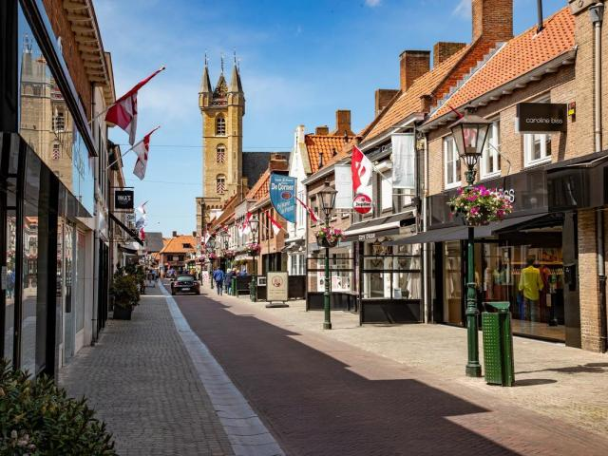
Dinsdag 25/07/2023 gaan wij naar Sluis.
De avondmarkt van Sluis is uitgegroeid tot één van de grootste evenementen in Zeeuws Vlaanderen, georganiseerd door de Middenstands Vereniging Sluis.
De winkels zijn geopend tot 22.00u en in een groot aantal winkels zijn er speciale aanbiedingen en koopjes.
Daarnaast strijden de vele marktkramers vanaf 11.00u tot 22.00u voor de aandacht van de passant.
Vanaf 17.00 uur wordt het nog gezelliger en begint het entertainment met live muziek en unieke, komische en spectaculaire straattheater acts.
Veel horecagelegenheden hebben een gezellig programma en goede live muziek.
Prijs: 26 euro
09.15u vertrek Limburghal Genk
19.00u vertrek huiswaarts
±22.00u thuiskomst
Heb je interesse om in te schrijven? Dat kan bij Roland Keldermans en Denise Putzeys

089/351183
0479/222829 0475/383724
Bankrekeningnummer: BE45 0882 6230 7189

